2019年中考物理试题分类汇编——串并联电路中的电流规律
1.（2019北部湾，7）如图所示，在探究“并联电路的电流规律”时，闭合开关S后，电流表A₁的示数是0.1A，电流表A₂的示数是0.3A，则电流表A的示数是（ ）
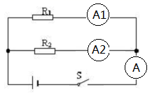
A．0.1A B．0.2A C．0.3A D．0.4A
2.（2019广安，5）如图所示，开关S闭合时，灯泡L₁、L₂组成并联电路的是（ ）
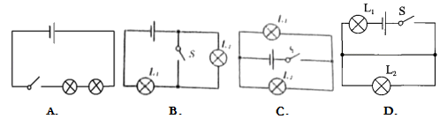
3.（2019北海，7）如图所示，在探究“并联电路的电流规律”时，闭合开关S后，电流表A₁的示数是0.1A，电流表A₂的示数是0.3A，则电流表A的示数是（ ）
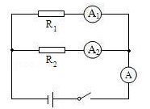
A．0.1A B．0.2A C．0.3A D．0.4A
4.（2019巴中，24）如图所示的电路中，要使R₁、R₂串联，应闭合的开关是 ；要使R₁、R₂并联，应闭合的开关是 ，（选填“S₁”、“S₂”、“S₃”）；该电路中干电池供电时将
能转化为电能。
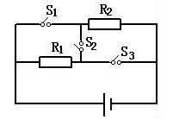
5.（2019 青岛，11）.利用如图电路探究串联电路的规律，下列做法正确的是
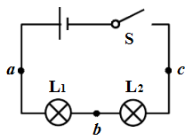
A.分别把开关改接到 a、b、c 处，可以探究开关位置的改变对用电器控制作用的影响
B.分别将电流表串联在 a、b、c 处，可以探究电路中各处电流的关系
C.分别将电压表串联在 a、b、c 处，可以探究电路中各用电器两端电压与电源两端电压的关系
D.为使探究结论更具普遍性，可更换不同的用电器或改变电源电压进行多次实验
6.（2019聊城，）在小明的卧室里，同一盏吊顶灯用两个开关控制，一个安装在进门处，另一个安装在床头附近。操作任意一个开关均能独立地开灯和关灯，下面四幅图中能够满足要求的是（其中A中的S₁及C中的S₁，S₂为单刀双掷开关）（ ）
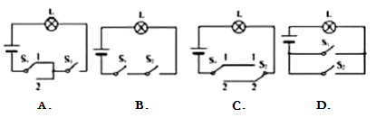
7.（2019长沙，5）下列操作能使图中的小灯泡L₁和L₂组成串联电路的是（ ）
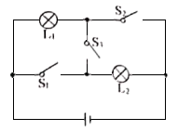
A．闭合开关S₁、S₂和S₃ B．只闭合开关S₁和S₂
C．只闭合开关S₂和S₃ D．只闭合开关S₃
8. (2019衡阳，16)如图所示，下列说法正确的是
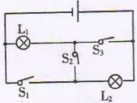
A闭合S₂，断开S₁、S₃，灯L₁、L₂串联
B. 闭合S₁、S₃，断开S₂，灯L₁、I₂串联
C. 闭合S₂、S₃，断开S₁，只有灯L₁亮
D. 闭合S₁、S₂，断开S₃，只有灯L₁亮
9.（2019湘西州，11）如图所示的实物电路，关于它的电路图画法正确的是（ ）
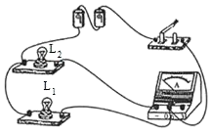
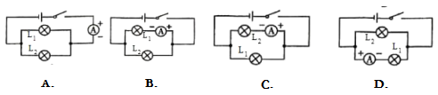
10.（2019菏泽，9）下列电路中两个灯泡都能够独立工作的是（ ）
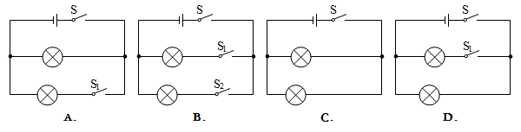
11.（2019毕节，10）如图1所示电路，当开关S₁、S₂闭合后，A₂与R₂是 （选填“串”或“并”）联的，电流表A₁测量的是通过 （选填“干路”“R₁”或“R₂”）的电流，电流表的指针偏转如图2所示，电流表的示数为 A。
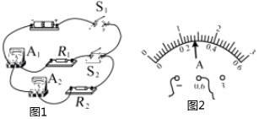
12.（2019兰州，13）将两只不同规格的灯泡L₁、L₂接在如图所示的电路中，闭合开关S1、S2后，下列说法中正确的是
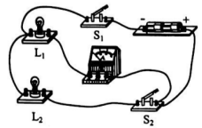
A.电流表测量干路电流 B.L₁与L₂的亮度一定相同
C.通过L，和L，的电流一定相等 D.只断开S₂，L₁发光且亮度不变
13.（2019重庆B卷，4）关于图所示电路的判断,正确的是
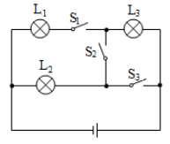
A. 只闭合开关S₁时，灯泡L₁、L₃并联。
B. 只闭合开关S₂,时，灯泡L₂、L₃并联。
C. 只闭合开关S₂、S₃时，灯泡L₂、L₃串联。
D. 闭合所有开关时灯泡L₁L₂并联，L₃短路.
14.（2019贵阳，21）如图所示是未完成连接的实物图，请用笔画线代替导线完成该电路的连接。要求：两灯并联。开关S在干路上，电流表只通过L₁的电流，导线不能交叉。
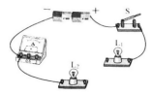
15.（2019兰州，27）请在图中用笔画线代替导线连接电路。要求：两灯并联，开关S同时控制两盏灯泡。
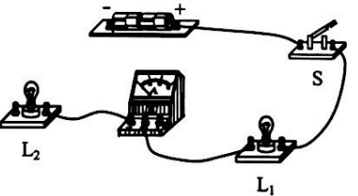
16.（2019淄博，23）在“探究并联电路中的电流关系”实验中。
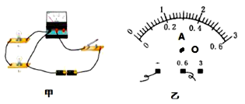
（1）小明想测量干路电流，连接的电路如图甲所示，检查电路发现只有一根导线接错了，请在这根导线上打上“×”，并改正。
（2）连接正确的电路后，闭合开关，电流表的示数为0.46A，请在图乙中画出指针的位置（O为指针转轴）。
（3）小明换用不同规格的灯泡，多次改变电表位置，将测量数据记录在下表中。
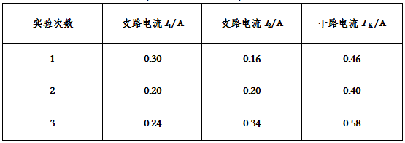
分析数据得出结论：在并联电路中__________________，。
（4）第1次实验发现，灯泡L₁比L₂亮，则灯泡L₁的电阻________灯泡L₂的电阻；
若两灯泡灯丝长度相同，________的灯丝更细。
17.（2019成都，26）在“探究串联电路的电流特点”的实验中,小虹同学选用两个不同的小灯泡组成了如图甲所示的串联电路,然后用一个电流表分别接在a、b、c三处去测量电流。
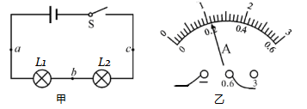
(1)她先把电流表接在a处，闭合开关后,发现两灯的亮度不稳定,电流表的指针也来回摆动。故障的原因可能是 。
A.某段导线断开 B.某接线柱处接触不良 C.某灯泡被短路 D.电流表被烧坏
(2)她排除故障后,重新闭合开关.电流表的指针指示位置如图乙所示.则所测的电流值为 A。
(3)她测量了a、b、c三处的电流,又改变灯泡的规格进行了多次实验,其中-次实验的测量数据如下表,在分析数据时,她发现三处的测量值有差异。下列分析正确的是 。
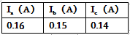
A.可能是因为测量误差造成的 B.是因为没有对电流表调零造成的
C.串联电路中各处的电流本来就不等 D.电流从电源正极流向负极的过程中,电流越来越小

2019年中考物理试题分类汇编——串并联电路中的电流规律答案
1.（2019北部湾，7）如图所示，在探究“并联电路的电流规律”时，闭合开关S后，电流表A₁的示数是0.1A，电流表A₂的示数是0.3A，则电流表A的示数是（ ）
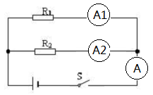
A．0.1A B．0.2A C．0.3A D．0.4A
【答案】D
2.（2019广安，5）如图所示，开关S闭合时，灯泡L₁、L₂组成并联电路的是（ ）
【答案】C。
3.（2019北海，7）如图所示，在探究“并联电路的电流规律”时，闭合开关S后，电流表A₁的示数是0.1A，电流表A₂的示数是0.3A，则电流表A的示数是（ ）
A．0.1A B．0.2A C．0.3A D．0.4A
【答案】D。
4.（2019巴中，24）如图所示的电路中，要使R₁、R₂串联，应闭合的开关是 ；要使R₁、R₂并联，应闭合的开关是 ，（选填“S₁”、“S₂”、“S₃”）；该电路中干电池供电时将
能转化为电能。
【答案】S₂；S₁、S₃；化学。
5.（2019 青岛，11）.利用如图电路探究串联电路的规律，下列做法正确的是
A.分别把开关改接到 a、b、c 处，可以探究开关位置的改变对用电器控制作用的影响
B.分别将电流表串联在 a、b、c 处，可以探究电路中各处电流的关系
C.分别将电压表串联在 a、b、c 处，可以探究电路中各用电器两端电压与电源两端电压的关系
D.为使探究结论更具普遍性，可更换不同的用电器或改变电源电压进行多次实验
【答案】ABD
6.（2019聊城，）在小明的卧室里，同一盏吊顶灯用两个开关控制，一个安装在进门处，另一个安装在床头附近。操作任意一个开关均能独立地开灯和关灯，下面四幅图中能够满足要求的是（其中A中的S₁及C中的S₁，S₂为单刀双掷开关）（ ）
【答案】C
7.（2019长沙，5）下列操作能使图中的小灯泡L₁和L₂组成串联电路的是（ ）
A．闭合开关S₁、S₂和S₃ B．只闭合开关S₁和S₂
C．只闭合开关S₂和S₃ D．只闭合开关S₃
【答案】D
8. (2019衡阳，16)如图所示，下列说法正确的是
A闭合S₂，断开S₁、S₃，灯L₁、L₂串联
B. 闭合S₁、S₃，断开S₂，灯L₁、I₂串联
C. 闭合S₂、S₃，断开S₁，只有灯L₁亮
D. 闭合S₁、S₂，断开S₃，只有灯L₁亮
【答案】AC
9.（2019湘西州，11）如图所示的实物电路，关于它的电路图画法正确的是（ ）
【答案】C。
10.（2019菏泽，9）下列电路中两个灯泡都能够独立工作的是（ ）
【答案】B
11.（2019毕节，10）如图1所示电路，当开关S₁、S₂闭合后，A₂与R₂是 （选填“串”或“并”）联的，电流表A₁测量的是通过 （选填“干路”“R₁”或“R₂”）的电流，电流表的指针偏转如图2所示，电流表的示数为 A。
【答案】串；干路；0.28。
12.（2019兰州，13）将两只不同规格的灯泡L₁、L₂接在如图所示的电路中，闭合开关S1、S2后，下列说法中正确的是
A.电流表测量干路电流 B.L₁与L₂的亮度一定相同
C.通过L，和L，的电流一定相等 D.只断开S₂，L₁发光且亮度不变
【答案】D
13.（2019重庆B卷，4）关于图所示电路的判断,正确的是
A. 只闭合开关S₁时，灯泡L₁、L₃并联。
B. 只闭合开关S₂,时，灯泡L₂、L₃并联。
C. 只闭合开关S₂、S₃时，灯泡L₂、L₃串联。
D. 闭合所有开关时灯泡L₁L₂并联，L₃短路.
【答案】D
14.（2019贵阳，21）如图所示是未完成连接的实物图，请用笔画线代替导线完成该电路的连接。要求：两灯并联。开关S在干路上，电流表只通过L₁的电流，导线不能交叉。
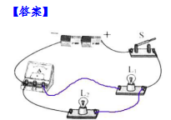
15.（2019兰州，27）请在图中用笔画线代替导线连接电路。要求：两灯并联，开关S同时控制两盏灯泡。
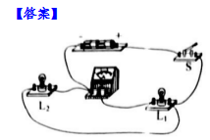
16.（2019淄博，23）在“探究并联电路中的电流关系”实验中。
（1）小明想测量干路电流，连接的电路如图甲所示，检查电路发现只有一根导线接错了，请在这根导线上打上“×”，并改正。
（2）连接正确的电路后，闭合开关，电流表的示数为0.46A，请在图乙中画出指针的位置（O为指针转轴）。
（3）小明换用不同规格的灯泡，多次改变电表位置，将测量数据记录在下表中。
分析数据得出结论：在并联电路中__________________，。
（4）第1次实验发现，灯泡L₁比L₂亮，则灯泡L₁的电阻________灯泡L₂的电阻；
若两灯泡灯丝长度相同，________的灯丝更细。
【答案】
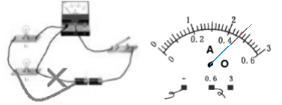
(1). 如上图(2). 如上图 (3). 干路电流等于各支路电流之和 (4). 小于 (5). L₂
17.（2019成都，26）在“探究串联电路的电流特点”的实验中,小虹同学选用两个不同的小灯泡组成了如图甲所示的串联电路,然后用一个电流表分别接在a、b、c三处去测量电流。
(1)她先把电流表接在a处，闭合开关后,发现两灯的亮度不稳定,电流表的指针也来回摆动。故障的原因可能是 。
A.某段导线断开 B.某接线柱处接触不良 C.某灯泡被短路 D.电流表被烧坏
(2)她排除故障后,重新闭合开关.电流表的指针指示位置如图乙所示.则所测的电流值为 A。
(3)她测量了a、b、c三处的电流,又改变灯泡的规格进行了多次实验,其中-次实验的测量数据如下表,在分析数据时,她发现三处的测量值有差异。下列分析正确的是 。
A.可能是因为测量误差造成的 B.是因为没有对电流表调零造成的
C.串联电路中各处的电流本来就不等 D.电流从电源正极流向负极的过程中,电流越来越小
【答案】 （1）B （2）0.22A （3）A

